

Ciasto na mazurek może być drożdżowe (np. takie jak na baby), półkruche, francuskie, piaskowe lub makaronikowe. Mazurki przygotowuje się też z kilku rodzajów ciast, przekładanych masami, konfiturami i kremami, albo bez ciasta, na opłatku lub waflu. Jeśli mazurek ma poleżeć kilka lub kilkanaście dni, najlepiej zrobić go z ciasta kruchego i przybrać masą orzechową, marcepanem oraz lukrem, natomiast jeśli jest przeznaczony do szybkiego zjedzenia, można upiec ciasto biszkoptowe, drożdżowo-kruche lub półkruche i przybrać je kremem, galaretką owocową albo konfiturami.
Ciasto powinno być niskie, na palec grubości, w kształcie prostokąta, kwadratu lub rombu. Mazurki są raczej niewielkie i nie przekraczają rozmiarem kartki maszynowego papieru.
Bardzo istotny jest dobór masy, której smak powinien harmonizować ze smakiem ciasta. Masa może być bakaliowa, marcepanowa, konfiturowa, pomarańczowa, czekoladowa, orzechowa, migdałowa lub serowa. Bakalie i dodatki, np. orzechy, migdały, rodzynki, figi daktyle, owoce z konfitur i czekolada, wchodzą nie tylko w skład masy, można je dodać do ciasta i wykorzystać do dekoracji. Dość często mazurek zdobi się odpowiednio uformowanym ciastem, skórką pomarańczową
i anżeliką. Ciasto kroi się na małe prostokątne kawałeczki.





XV ŚWIĄTECZNY KONKURS



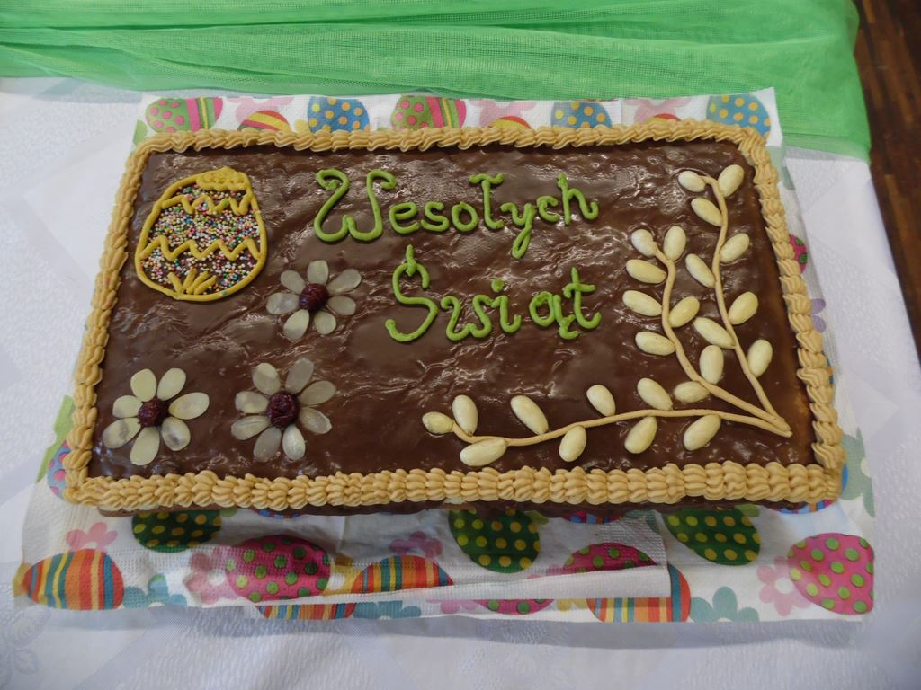



na

WIELKANOCNEGO MAZURKA

WOŹNIKI 2017

XV ŚWIĄTECZNY KONKURS NA MAZUREK WIELKANOCNY

WOŹNIKI 2017

ORGANIZATORZY:
Miejsko-Gminny Ośrodek Kultury w Woźnikach
Urząd Miejski w Woźnikach

CELE KONKURSU:
- wspólna ocena wypieków powiązana z ich konsumpcją,
- wymiany przepisów kulinarnych,
- możliwość wykazania się zdolnościami kulinarnymi i zmysłem plastycznym przy ozdabianiu ciasta.

PRZEDMIOT KONKURSU:
Przedmiotem konkursu jest własnoręcznie wykonany mazurek wielkanocny.
Najważniejszą cechą mazurka jest kunsztowne zdobienie oraz słodycz, którą tak opisuje pewien „trefniś”:
Hej, mazurek wielkanocny
Ma przeróżne zwrotki,
Lecz sens zawsze ich jednaki:
Słodki, słodki, słodki.
Z marcepanu, czekolady,
Masy lub szarlotki
Jest mazurek ten przedziwny
Słodki, słodki, słodki.



WARUNKI UCZESTNICTWA:
Konkurs jest adresowany do wszystkich chętnych, nie ma ograniczenia wiekowego. Każdy uczestnik zobowiązany jest przynieść osobiście, wykonany własnoręcznie, mazurek świąteczny o wymiarach 20 x 30 cm do MGOK w Woźnikach, ul. Górna 5, w dniu 8 kwietnia 2017 o godz. 16⁰⁰.

OCENA:
Uczestnicy konkursu są równocześnie jurorami, gdyż oceniają wypieki pod względem estetycznym i smakowym, ale decydujące zdanie ma Jury powołane przez organizatora.

NAGRODY:
Organizatorzy przewidują przyznanie nagród w postaci bonów towarowych oraz dyplomów za udział dla uczestników konkursu.

KONTAKT:

MIEJSKO-GMINNY OŚRODEK KULTURY
ul. Górna 5
42-289 Woźniki
tel. 34/ 357 30 37
czynny od 13⁰⁰ do 21⁰⁰
e-mail: biuro@mgokwoziki.com

SERDECZNIE ZAPRASZAMY DO UDZIAŁU
W KONKURSIE



